Министерство профессионального образования и занятости населения Приморского края
краевое государственное автономное профессиональное
образовательное учреждение
«Владивостокский судостроительный колледж»

Организация электронной модели ЭВМ
Практическая работа №1
по дисциплине «Архитектура аппаратных средств»

Преподаватель
_____________И.Н.Рубан
Студент гр. 14-124-П
_____________ В.М.Стручков

2025

Цель выполнения практической работы:
- закрепление знаний по предмету «Архитектура аппаратных средств»;
- получение практических навыков работы с программой «Электронная модель ЭВМ».

Задание на практическую работу:
- Привести в отчете рисунок «Структурная схема учебной ЭВМ», сделать описание регистров процессора и ОЗУ, назначение каждого регистра и информации в нем.
- Изучить интерфейс программы «Модель учебной ЭВМ»
- Дать описание и назначение окон обозревателей «Процессор», «Память», «Текст программы», «Программа».
- Дать описание назначения кнопок «Пуск», «Стоп» и «Шаг» программы.
- Дать описание пунктам меню программы «Файл», «Вид», «Работа».
- Привести в отчете копии экрана монитора о процессе изучения интерфейса программы «Модель учебной ЭВМ»
- Сформировать вывод о проделанной работе.
- Составить отчет по практической работе в электронном виде согласно ЕГР от 19.01.2022.
- Сдать отчет в электронном и бумажном варианте.
- Файл отчета озаглавить:
Гр 14-124-П Архитектура ПР1 Стручков

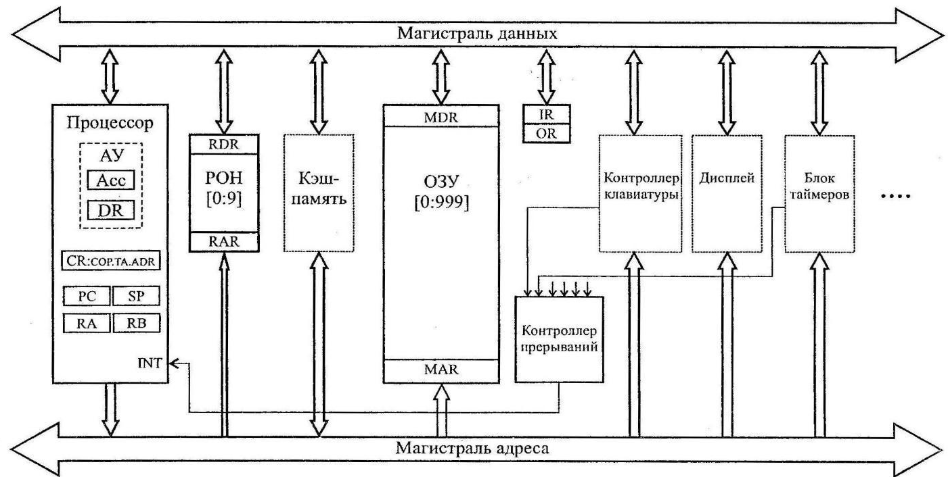
1. Описание и назначение регистров ОЗУ и процессора
Рисунок 1- Структурная схема учебной ЭВМ

Окно Процессор отображает текущее состояние всех регистров процессора учебной ЭВМ. В этом окне представлены следующие регистры:
- Счетчик команд - содержит адрес следующей команды, которая будет выполнена программой
- Регистр команд - хранит код текущей выполняемой команды
- Аккумулятор - основной регистр для выполнения арифметических и логических операций
- Регистры общего назначения - используются для временного хранения данных в процессе выполнения программы
- Признаки результата (флаги) - отображают состояние после выполнения операций
Окно Память предназначено для отображения содержимого оперативного запоминающего устройства (ОЗУ). В этом окне можно просмотреть:
- Адреса ячеек памяти
- Содержимое каждой ячейки памяти в различных форматах представления (десятичном, шестнадцатеричном, двоичном)
- Распределение программного кода и данных в памяти
Данное окно позволяет контролировать процесс записи и чтения информации из памяти во время выполнения программы.
Окно Текст программы служит для ввода и редактирования исходного текста программы на языке ассемблера учебной ЭВМ. В этом окне:
- Вводятся команды программы в мнемоническом виде
- Указываются метки и комментарии
- Производится редактирование кода программы
- Отображаются номера строк для удобства навигации
Кнопка Пуск запускает выполнение программы в автоматическом режиме.
- Программа выполняется непрерывно от текущей команды до завершения или до команды останова
- Происходит автоматическая обработка всех команд программы с заданной скоростью
- Изменяется состояние регистров процессора и содержимое памяти в соответствии с выполняемыми операциями
- Обновляются все окна обозревателей, отражая текущее состояние системы
Кнопка Стоп предназначена для остановки выполнения программы.
- Прерывается автоматическое выполнение программы
- Фиксируется текущее состояние всех регистров и памяти
- Появляется возможность проанализировать промежуточные результаты
- Можно продолжить выполнение в пошаговом режиме или снова запустить программу
Кнопка Шаг обеспечивает пошаговое выполнение программы.
- Выполняется только одна команда программы
- Происходит детальное отображение изменений в регистрах и памяти
- Пользователь может проследить выполнение каждой операции отдельно
- Обеспечивается возможность отладки программы и поиска ошибок
Меню Файл содержит команды для работы с файлами программ:
- Создать - создание нового файла программы, очистка всех окон редактирования
- Открыть - загрузка ранее сохраненной программы из файла на диске
- Сохранить - сохранение текущей программы в файл
- Сохранить как - сохранение программы под новым именем или в другую папку
- Выход - завершение работы
Меню Вид позволяет настроить интерфейс программы:
- Процессор - включение/отключение отображения окна регистров процессора
- Память - включение/отключение отображения окна памяти
- Текст программы - включение/отключение окна редактора исходного кода
- Программа - включение/отключение окна машинных кодов
- Панель инструментов - показать/скрыть панель с кнопками управления
- Строка состояния - показать/скрыть информационную строку в нижней части окна
Меню Работа содержит команды для управления процессом выполнения программы:
- Компилировать - трансляция исходного текста программы в машинные коды
- Загрузить - загрузка откомпилированной программы в память ЭВМ
- Выполнить - запуск программы в автоматическом режиме
- Остановить - прерывание выполнения программы
- Шаг - выполнение одной команды
- Сброс - возврат процессора и памяти в исходное состояние
- Установить скорость - регулировка скорости выполнения программы в автоматическом режиме
Вывод:
В результате выполнения практической работы получены практические навыки по работе с программой «Электронная модель ЭВМ» и закрепление знаний по предмету «Архитектура аппаратных средств».

